党员e家毕业生组织关系转出办法
一、网页版操作指南

（一）转接流程总体说明：
（1）省内组织关系转接流程：A（现所在党组织）→B（要转去的党组织），逐级审批
不同党委之间转接：
申请→A党支部→A学院党委（总支）→A校党（工）委→B党（工）委→B（总支）→B党支部→B支部确认报到。
同个党委内部转接：
申请→A党支部→A学院党委（总支）→校党（工）委→B（总支）→B党支部→B支部确认报到。

（2）转出到省外组织或转出到特殊组织关系转接流程：
申请→党支部→学院党委（总支）→校党（工）委→省工委审批→党支部确认党员报到（根据线下收到回执，在党员e家系统拍照上传回执。）。
备注：对于跨省转出或转到特殊组织,校党委审批转出以后，到流程最后一步，需要党支部确认党员报到，填写界面必须上传“介绍信回执联附件”（必填），点击【确认报到】按钮以后流程才算真正转出成功。

（二）省内（包含校内互转）组织关系转接
- 党员篇
  - 党员提交申请
- 党员登录党员e家后，找到【组织关系管理】-【组织关系转接-优化版】，点击右上角的【申请】按钮，弹窗编辑框。
- 选择目的支部（与毕业生党员组织关系转出审核表相符），填写转出原因，（修改申请时间），点击【上报】按钮。
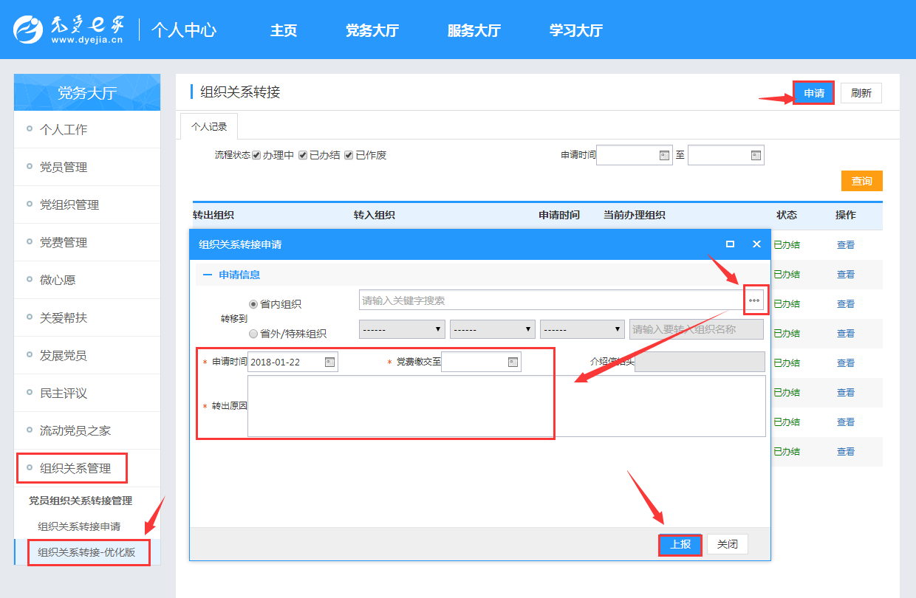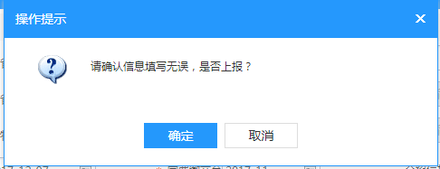
提交成功后,党员在自己的列表中可以看到记录正在办理中。
注意事项：
- 【申请时间】系统会自动读取当前时间，允许修改为实际转出时间。
- 【介绍信抬头】省内的不需要填写，转出到省外或特殊组织才需要填写。
- 重复提交申请情况：若党员目前仍有未走完的组织关系转接申请流程，系统会提示不允许重复提交申请，即必须结束或作废当前流程，才可发起下一条新的转移申请。
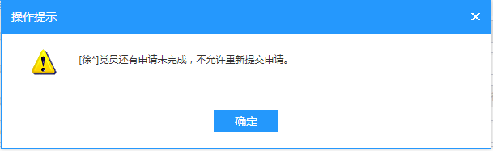
（4）关于管理员本人的转移判断：
（a）若该管理员的待办流程中还有未办理的流程，则必须办理完才能提交转接申请，否则提示【管理员您好，您还有未办理的事项，请先办理完才能申请转出】。
（b）若支部除了一个管理员还有其他党员的情况下，需要先赋权新管理员，免去旧管理员权限，确认有管理员办理流程，方可转走。
（c）若支部还有多名管理员，不允许同时转出，至少要留有一名管理员办理流程。
（d）若支部仅剩管理员一人尚未转走，则允许管理员提交转出申请。

  - 撤回申请（根据是否需要）
找到【组织关系管理】-【组织关系转接-优化版】，点击【查询】按钮后，点击列表中已有记录后面的【撤回】按钮。
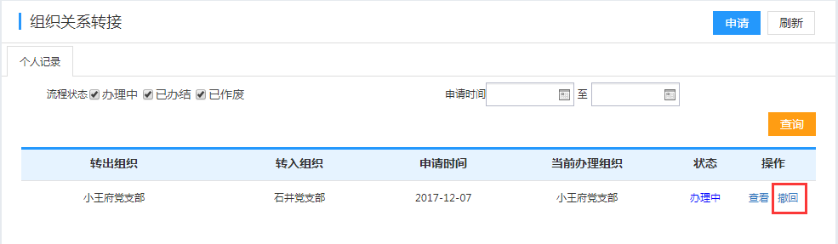
撤回后，党员在自己的列表中可以看到已撤回的记录，允许党员再次提交上报或者将该记录作废。
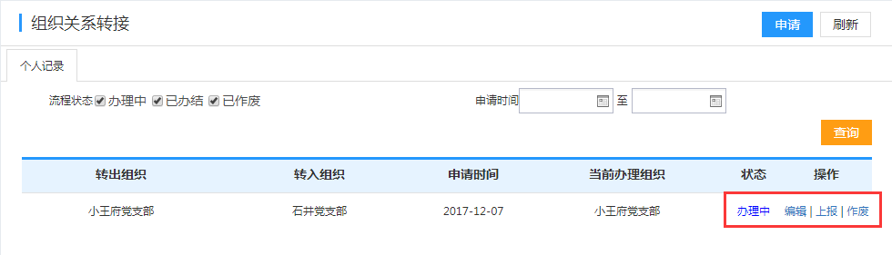

  - 作废记录
当记录被撤回或被驳回到申请环节时，党员可点击【作废】按钮，这条记录就会成为历史数据。原记录作废后，党员方可发起新的组织关系转接申请记录。

- 管理员篇

2.1管理员替党员提交申请

2.1.1转到省内非厦门地区
（1）管理员登录党员e家后，找到【组织关系管理】-【组织关系转接-优化版】，找到【转出记录】标签页，点击右上角的【申请】按钮，弹窗编辑框。
（2）选择被转移的党员姓名，选择目的支部（与毕业生党员组织关系转出审核表相符），填写转出原因，点击【上报】按钮。
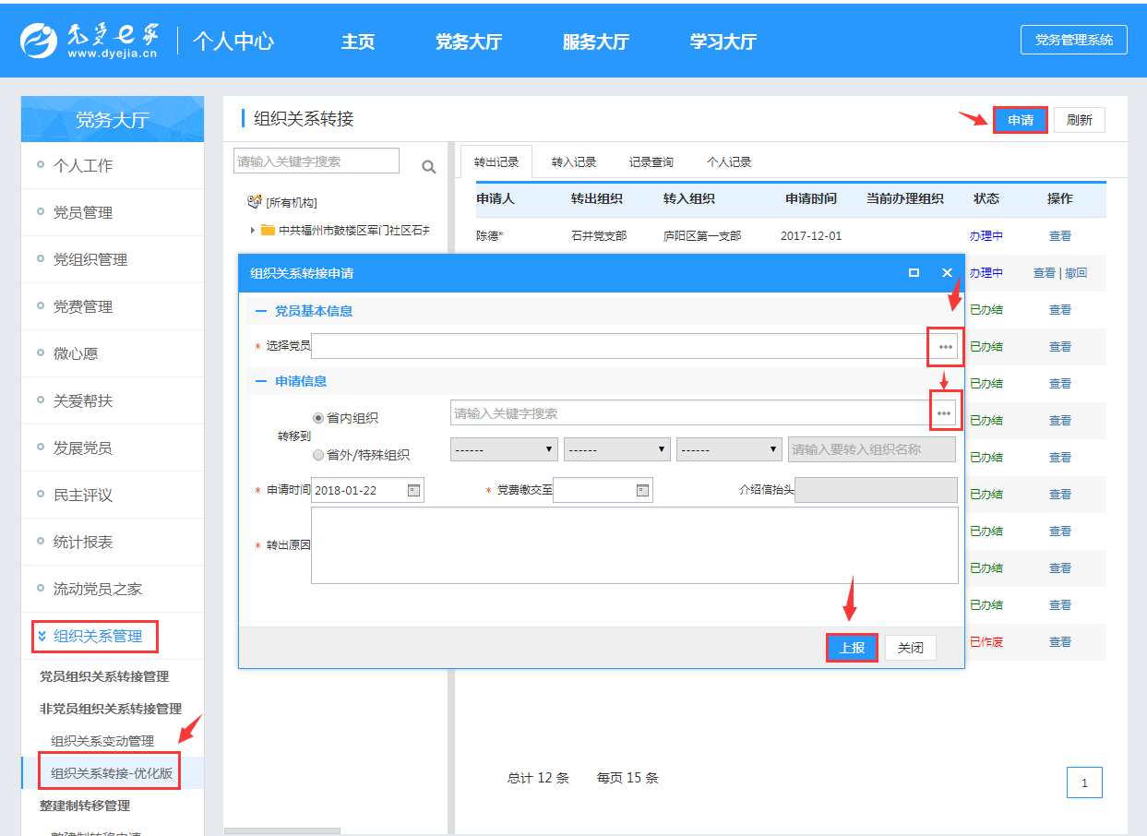

注意事项：
- 【申请时间】系统会自动读取当前时间，允许修改为实际转出时间。
- 【党费缴纳至】不允许超过系统当前月份。
- 【介绍信抬头】省内的不需要填写，转出到省外或特殊组织才需要填写。
- 重复提交申请情况：若党员目前仍有未走完的组织关系转接申请流程，系统会提示不允许重复提交申请，即必须结束或作废当前流程，才可发起下一条新的转移申请。
- 关于管理员本人的转移判断：
（a）若该管理员的待办流程中还有未办理的流程，则必须办理完才能提交转接申请，否则提示【管理员您好，您还有未办理的事项，请先办理完才能申请转出】。
（b）若支部除了一个管理员还有其他党员的情况下，需要先赋权新管理员，免去旧管理员权限，确认有管理员办理流程，方可转走。
（c）若支部还有多名管理员，不允许同时转出，至少要留有一名管理员办理流程。
（d）若支部仅剩管理员一人尚未转走，则允许管理员提交转出申请。
2.1.2转到省内厦门地区
（1）找到【组织关系管理】-【组织关系转接-优化版】菜单，“转出记录”页签，点击右上角【转到厦门】按钮后，弹窗编辑框。
（2）选择被转移的党员姓名，选择目的支部（与毕业生党员组织关系转出审核表相符），填写转出原因，点击【上报】按钮。
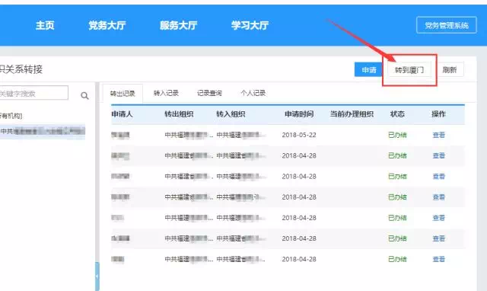

特别注意：

（1）为党员转接组织关系到厦门权限在党支部及以上党组织

（2）若之前已有正在走的流程记录，需要先处理完旧流程才能点击该按钮。处理旧流程可联系通知逐级撤回、驳回到申请环节，由申请提交人进行作废。

2.2查看记录详情
找到【组织关系管理】-【组织关系转接-优化版】，点击列表中已有记录后面的【查看】按钮，系统会弹窗显示转移记录的详情，包括整个转移流程图及审批过程记录。
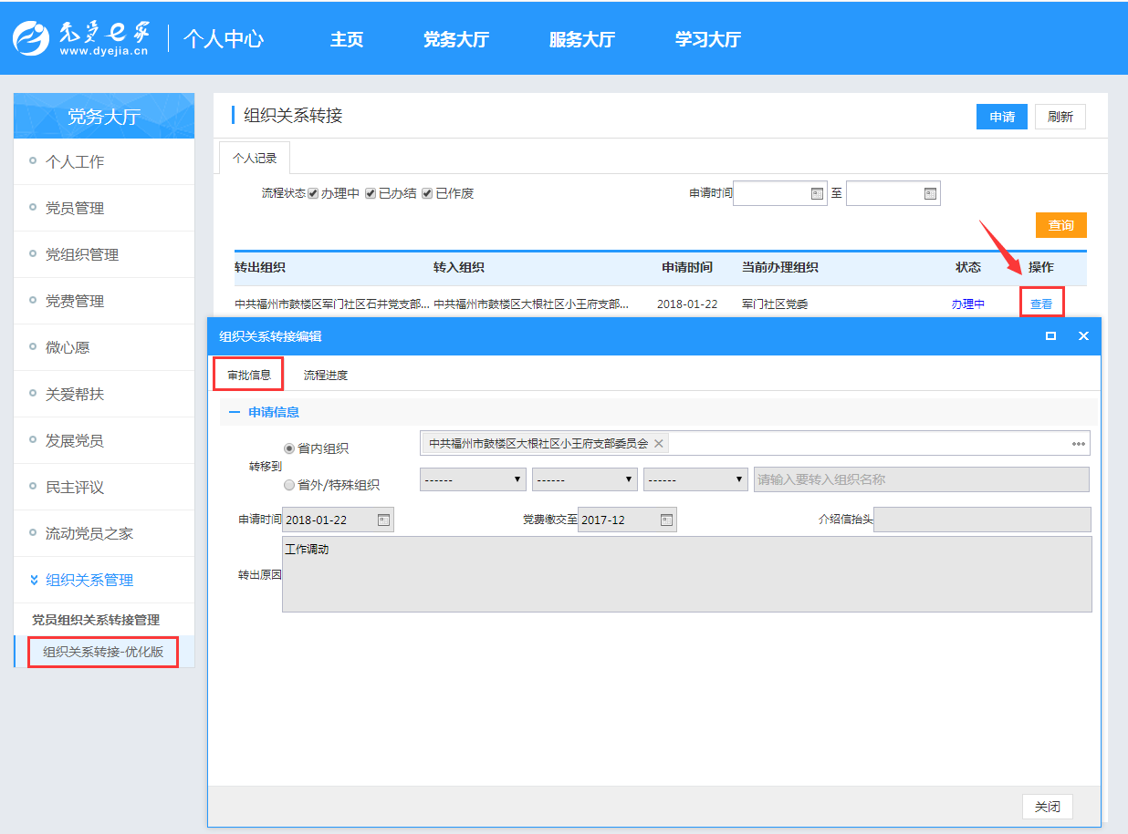
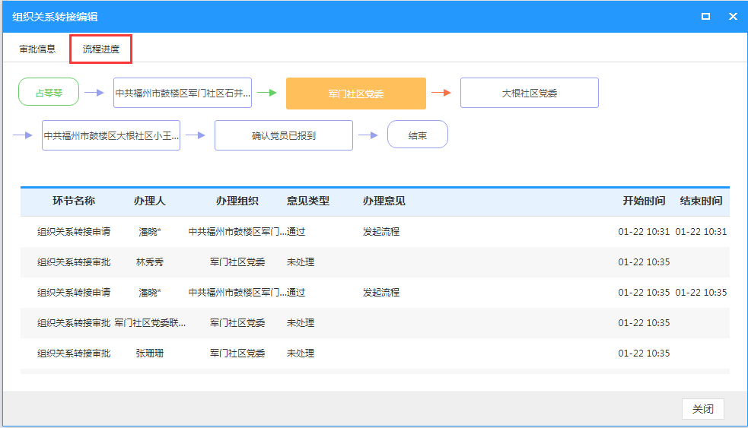 注：（1）鼠标移动到流程图的每个框中，会显示该环节办理组织的联系人和联系方式。
（2）鼠标点击流程图每个框中的组织名称，会显示该环节办理组织的基本信息。
（3）每个环节办理人的操作痕迹及审批意见等均为在流程图下方体现并留痕，便于查阅。

3.管理员审批

3.1审批通过
找到【组织关系管理】-【组织关系转接-优化版】，找到【转出记录】标签页，点击列表中已有记录后面的【通过】按钮，系统会弹出确认窗口，点击确认即可审批通过该申请记录。
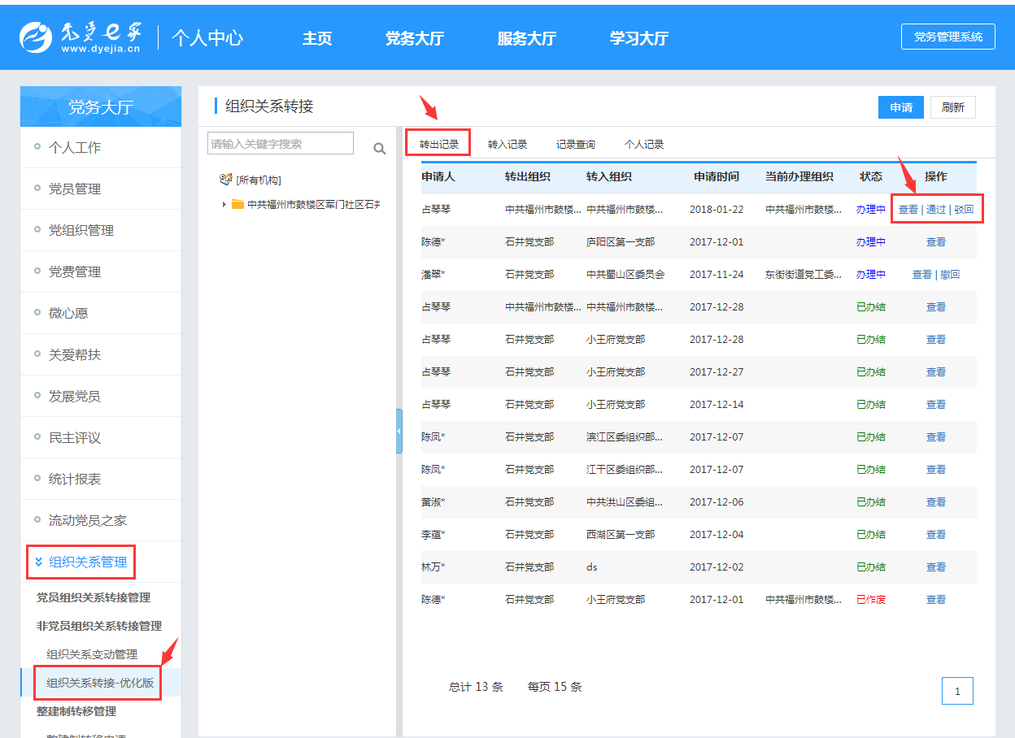

3.2驳回
找到【组织关系管理】-【组织关系转接-优化版】，找到【转出记录】标签页，点击列表中已有记录后面的【驳回】按钮，系统会弹窗提示“请填写驳回理由”，填写完点击“确定”即驳回该申请，则流程往回退到上一个环节。
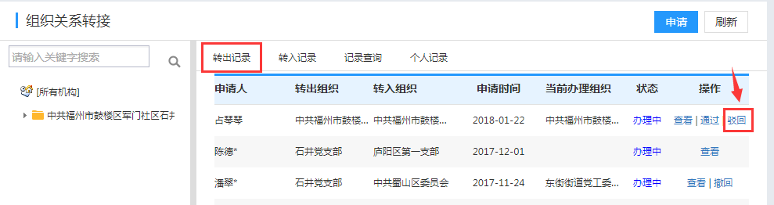
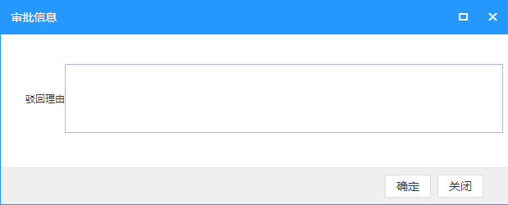

3.3查看详情页后再审批
找到【组织关系管理】-【组织关系转接-优化版】，找到【转出记录】标签页，点击列表中已有记录后面的【查看】按钮，系统会弹窗显示转移记录的详情，包括整个转移流程图及审批过程记录。
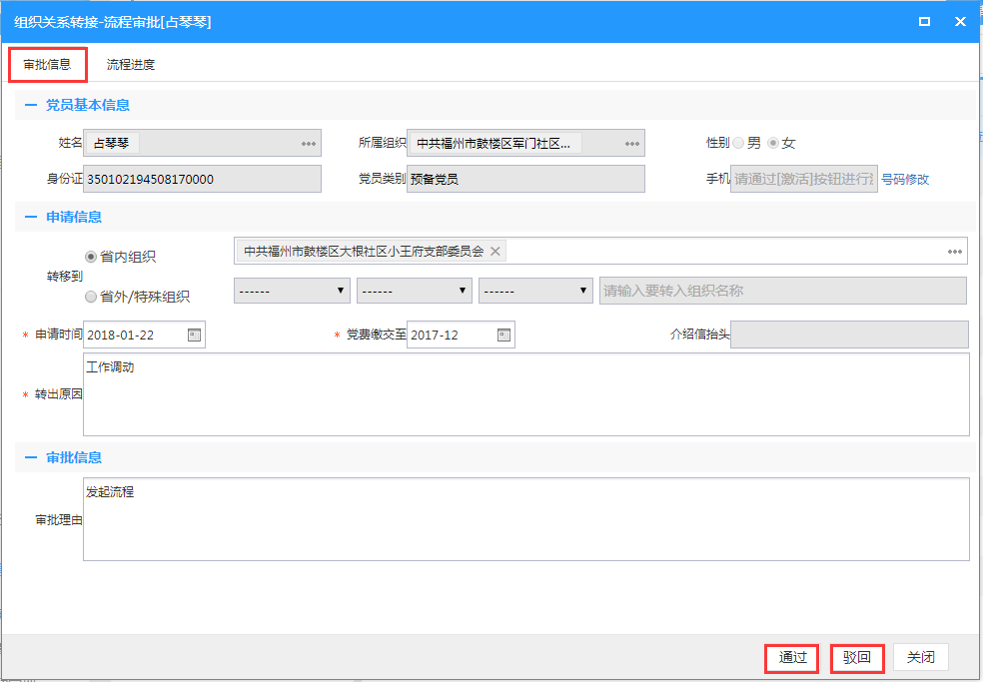
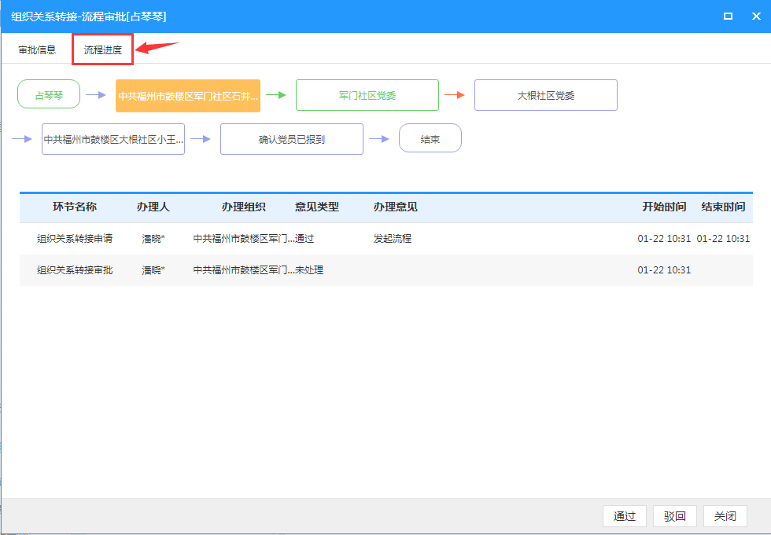 注：（1）鼠标移动到流程图的每个框中，会显示该环节办理组织的联系人和联系方式。
（2）鼠标点击流程图每个框中的组织名称，会显示该环节办理组织的基本信息。
（3）每个环节办理人的操作痕迹及审批意见等均为在流程图下方体现并留痕，便于查阅。

3.4管理员撤回已审批记录
找到【组织关系管理】-【组织关系转接-优化版】，找到【转出记录】标签页，点击列表中已有记录后面的【撤回】按钮，流程返回上一环节。
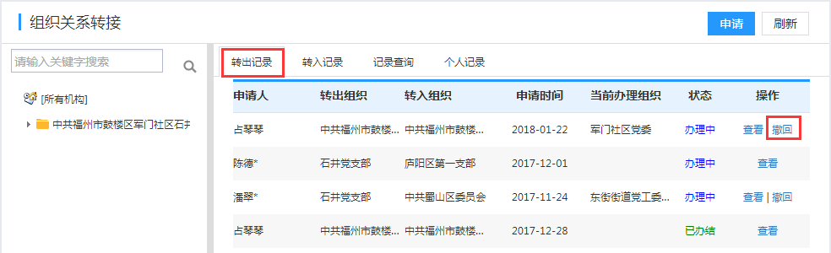

4.转入对方支部确认党员报到

  - 确认报到
找到【组织关系管理】-【组织关系转接-优化版】，找到【转出记录】标签页，确认【状态】为【已办结】党员真正实现转接组织关系成功。
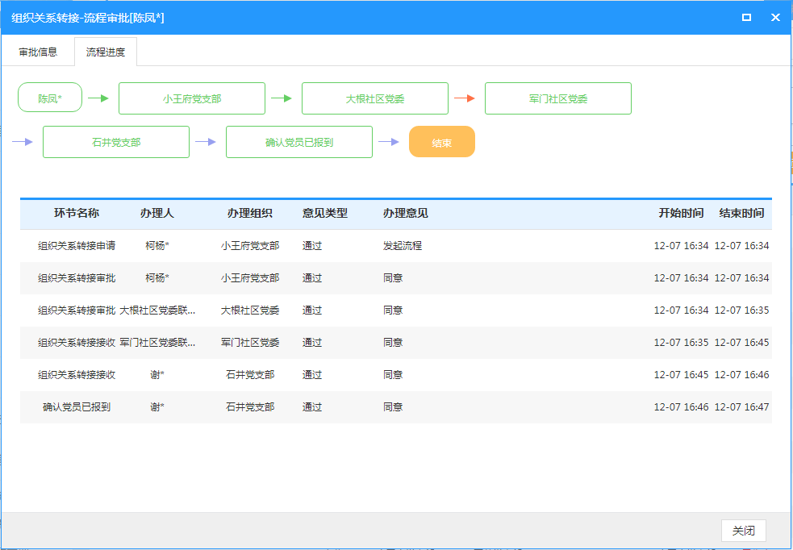

（三）转出到省外/特殊组织
  - 提交申请
（1）管理员登录党员e家后，找到【组织关系管理】-【组织关系转接-优化版】，找到【转出记录】标签页，点击右上角的【申请】按钮，弹窗编辑框。
（2）选择被转移的党员姓名，选择目的支部（与毕业生党员组织关系转出审核表相符），填写转出原因，点击【上报】按钮。
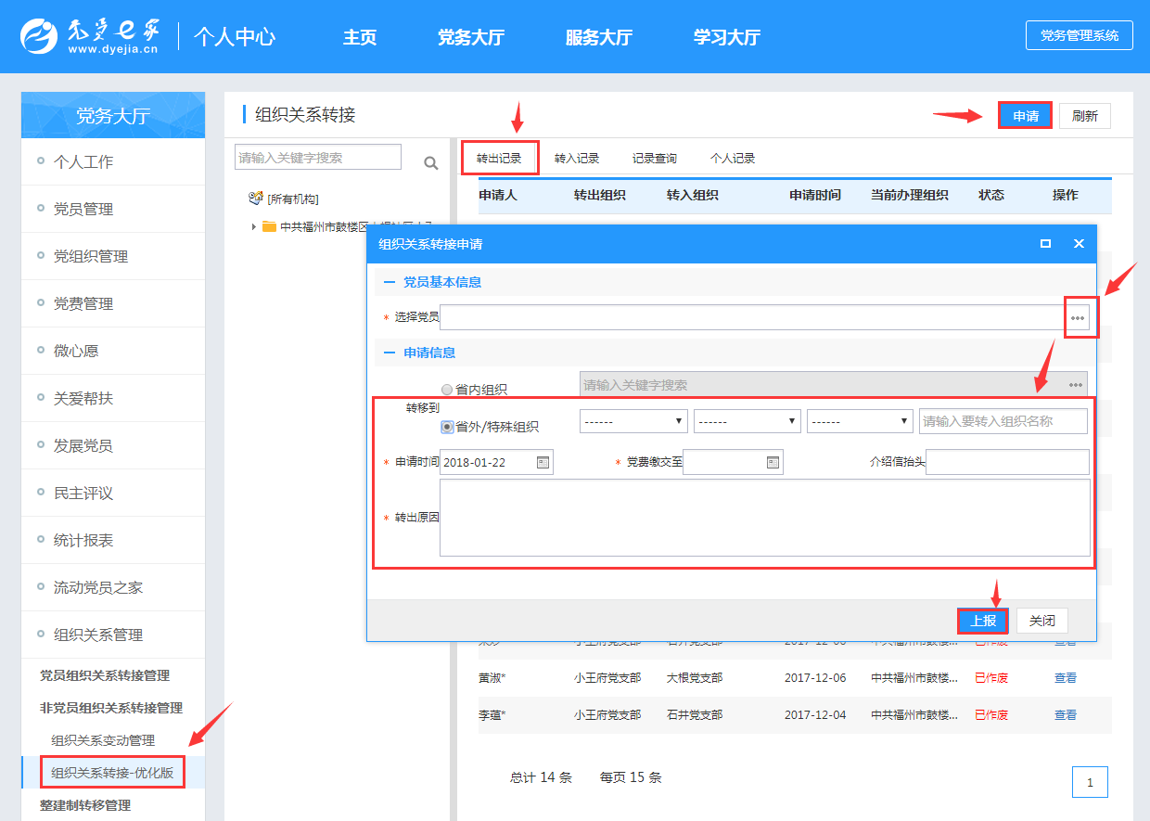

  - 支部审批
找到【组织关系管理】-【组织关系转接-优化版】，找到【转出记录】标签页，点击列表中已有记录后面的【通过】按钮，系统会弹出确认窗口，点击确认即可审批通过该申请记录。
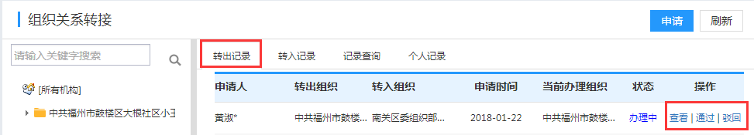
若点击【通过】，则弹出提示:
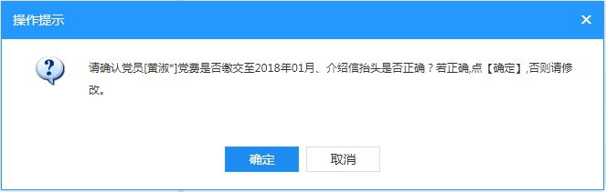
若点击【驳回】，则弹窗需要填写驳回理由。
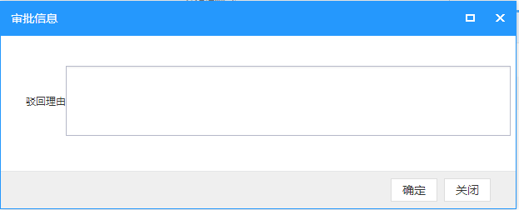

  - 学院党委审批
找到【组织关系管理】-【组织关系转接-优化版】，找到【转出记录】标签页，点击列表中已有记录后面的【通过】按钮，系统会弹出确认窗口，点击确认即可审批通过该申请记录。
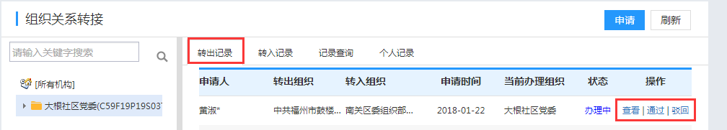
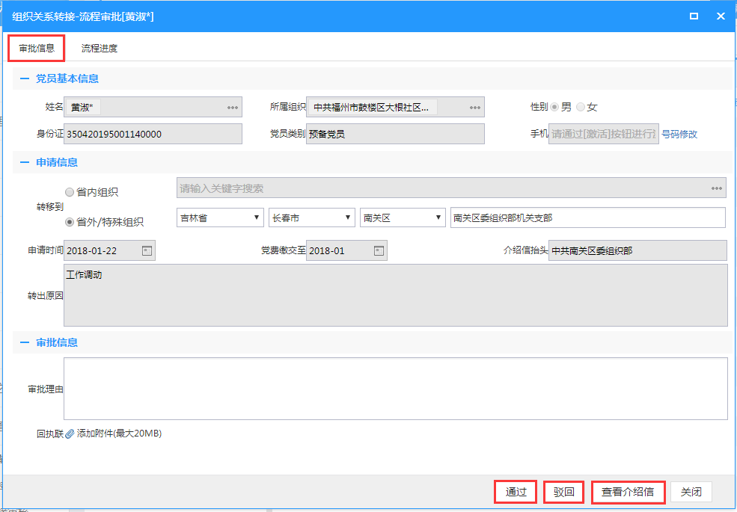
党委可修改介绍信：（可编辑处背景色以示区别），修改介绍信后，需要点击【保存】按钮。
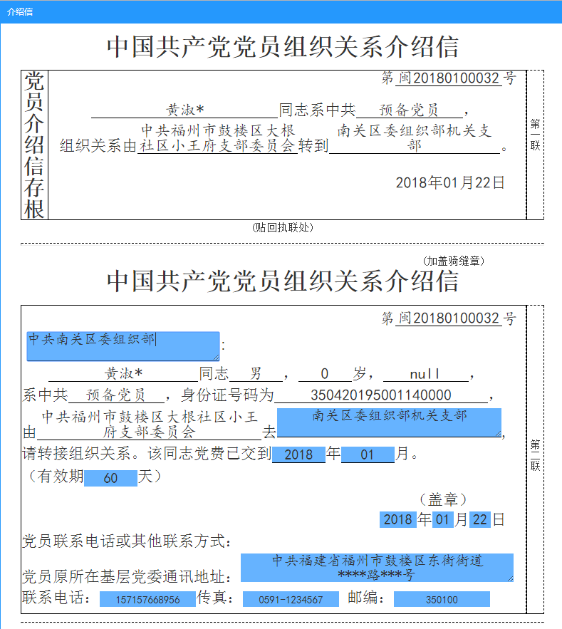
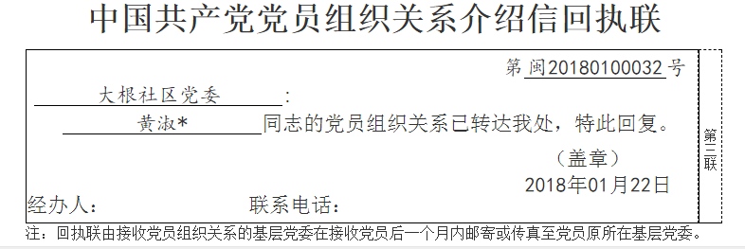

  - 学校党委审批
  - 福建省教育工作委员会审批
  - 党支部确认报到
找到【组织关系管理】-【组织关系转接-优化版】，找到【转出记录】标签页，点击列表中已有记录后面的【查看】按钮，先上传介绍信回执联的照片作为附件，然后才能点击【确认报到】按钮。
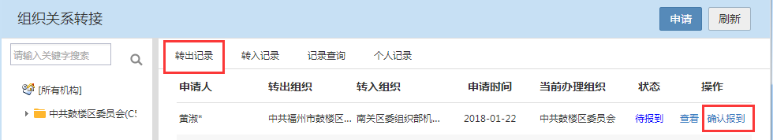
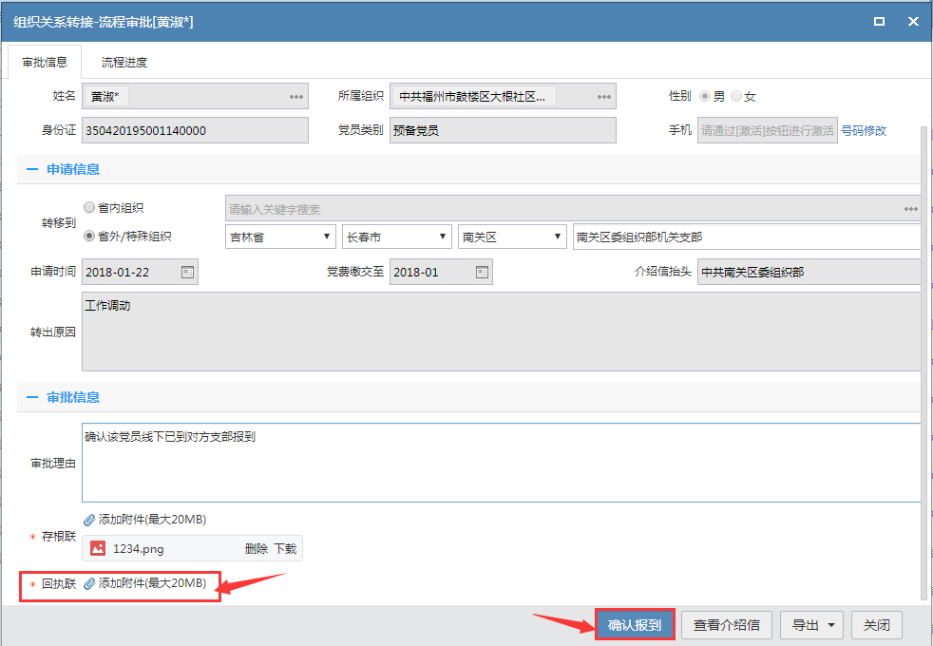
若在列表页点击【确认报到】按钮，则会提示要上传介绍信附件。
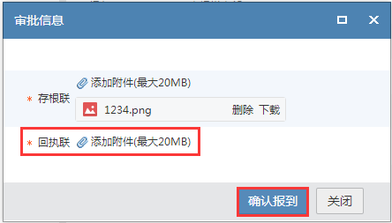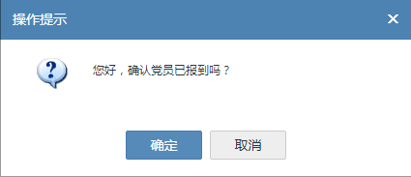

一、手机APP端操作指南
组织关系转接 APP 端操作手册
1.党员篇
1.1党员本人申请转出
党员登录党员 e 家 app，找到【我】-【党务大厅】-【组织关系转接】菜单， 进入到操作页面。

（一）申请转到“省内组织”
点击【个人申请】图标，选择转接范围（转到“省内组织”），选择要转入的支部名称。
（备注：a）支持组织树逐级往下选择到支部，也支持直接输入名称模糊匹配查询再点击选中。
b）转入组织最终节点必须选择到具体支部名称，不能选择总支或党委。）

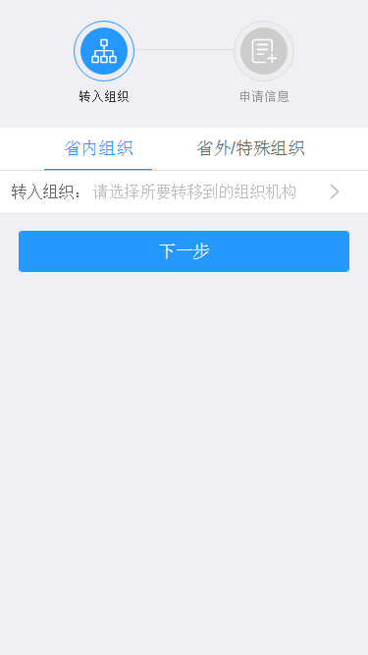

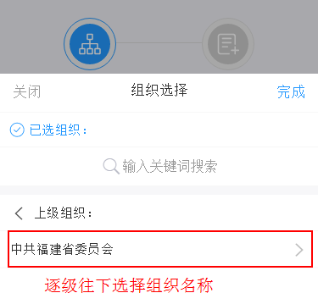

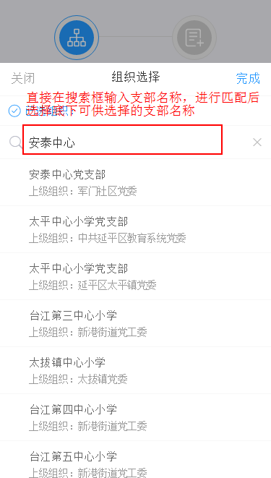

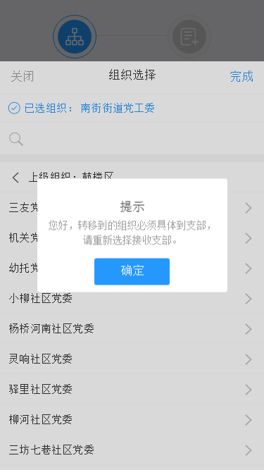

选择支部名称后，点击【下一步】按钮，填写好转接日期、党费缴交月份、转出原因等转接信息后，点击【上报】按钮。

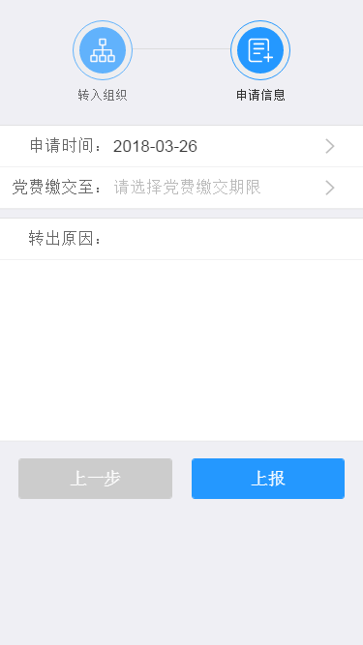

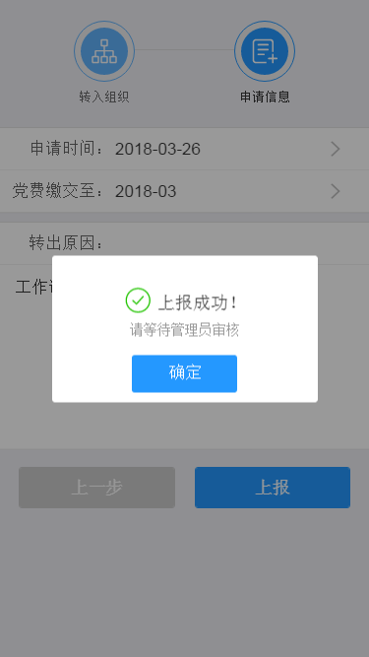

（二）申请转到“省外/特殊组织”
党员登录党员 e 家 app，找到【我】-【党务大厅】-【组织关系转接】菜单， 进入到操作页面。点击【个人申请】图标，即可进入编辑页面。

选择“省外/特殊组织”标签页，选好目的接收组织的行政区域、直接输入
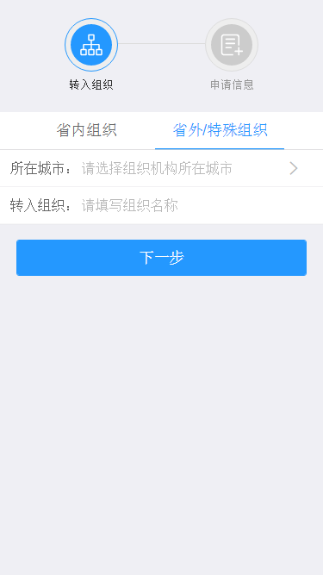组织名称，点击【下一步】按钮。
填写好转出申请、党费缴交截止月份、介绍信抬头及转出原因，然后点击【上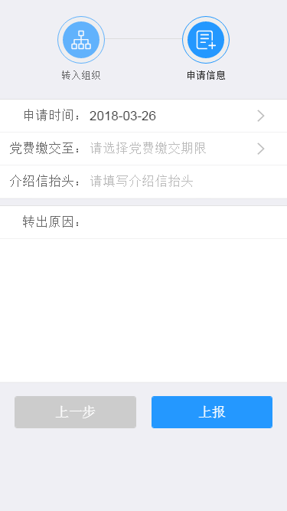报】按钮。

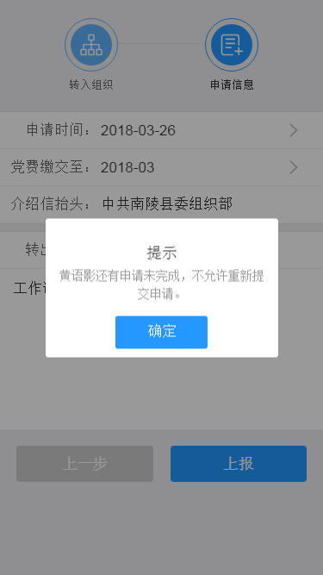备注：某名党员若存在一条组织关系转接记录尚未办结，则无法再次提交新的申请记录。系统将提示如下：

1.2查询
党员登录党员 e 家 app，找到【我】-【党务大厅】-【组织关系转接】菜单， 进入到操作页面。点击【记录查询】图标，即可查看相关转接记录。

可自主设置流程状态、申请时间范围进行记录的组合查询。

点击记录后可查看该转接记录的详情。如下图所示：

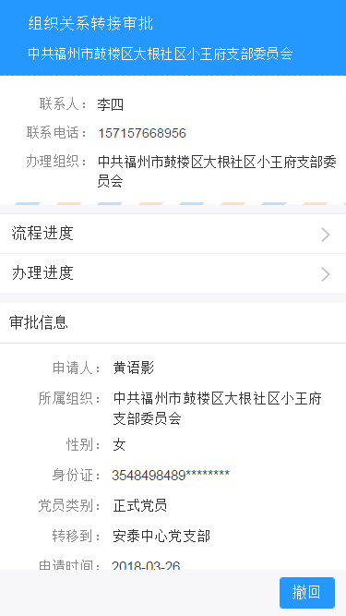

点击详情页中的【流程进度】，可以查看该记录整个办理过程的完整流程图。
（备注：a）流程图中高亮显示的即为当前办理环节。
b）点击流程图中任意组织名称，即可显示该组织的联系人和联系电话， 方便跟踪。）

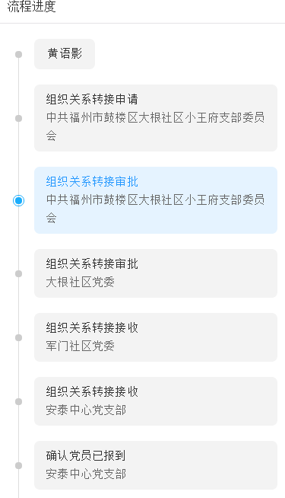

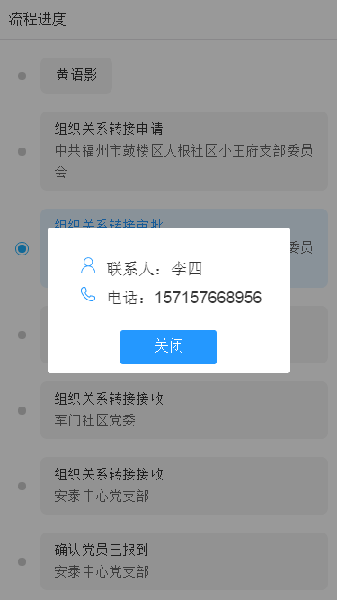

点击详情页中的【办理进度】，可以查看该记录的已办和当前办理的过程办
理记录。

1.3撤回和作废
若流程被支部驳回到申请人环节，则党员本人或代为提交申请的管理员，可对该流程申请信息进行修改或者直接将原申请记录作废。
党员登录党员 e 家 app，找到【我】-【党务大厅】-【组织关系转接】菜单， 进入到操作页面。点击【记录查询】图标，即可查看相关转接记录。

点击记录列表中处于自己办理环节的记录，点击后进入记录详情页面。若党员想要撤回申请记录，可在支部管理员尚未审批之前，点击详情页右下角的【撤回】按钮进行撤回，那么流程回到申请环节。

若点击右下角的【修改】按钮可修改后继续上报。
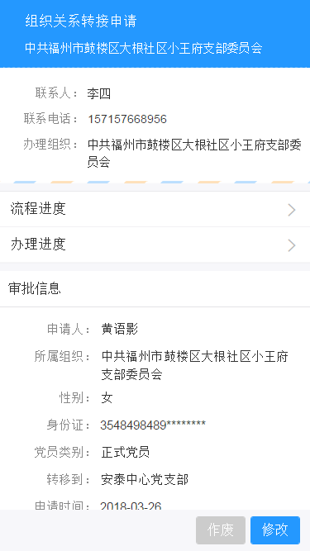若点击右下角的【作废】按钮，则记录直接作废为无效状态。

2.管理员篇
2.1替党员申请转出
管理员登录党员 e 家 app，找到【我】-【党务大厅】-【组织关系转接】菜单，进入到操作页面。
管理员若点击【个人申请】则提交本人的转出申请。（操作参考上一节党员本人申请转出）
管理员若点击【转出申请】则是代替其他党员提交转出申请。（本节介绍）

管理员点击【转出申请】图标，依次选择“转出组织”和“转出人员”。备注：a）“转出组织”有两种方式，既支持逐级往下选择，也支持直接输入。
进行模糊匹配后选中组织。

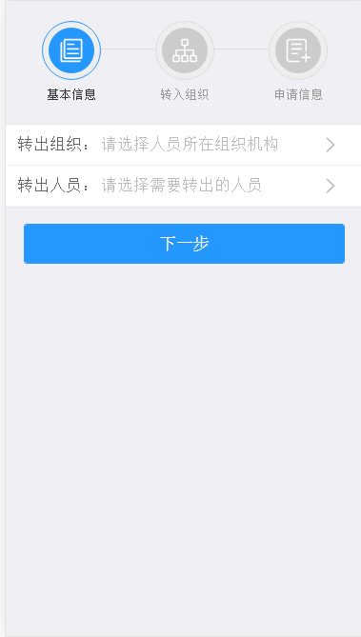

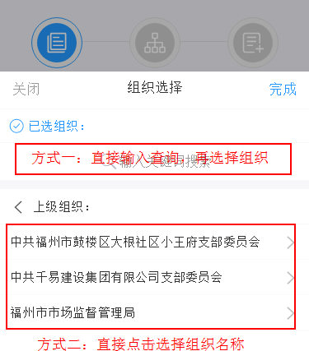

b）“转出人员”可单选同时也支持多选。（勾选姓名前面的圆圈，点击【确认】按钮）
（若为多选，则转出时间、转入组织、党费缴至截止月份均为一致的），一旦提交后即拆分为单人记录进行流程的后续转接办理。）

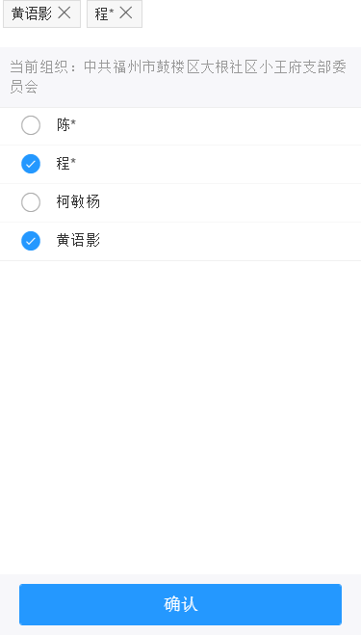

选好转出的党员姓名后，点击【下一步】按钮。

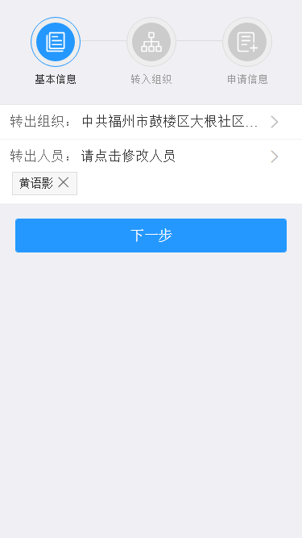

选择转到“省内组织”或者“省外/特殊组织”页签。
（一）若转到“省内组织”，则填写转入组织名称，然后点击【下一步】。

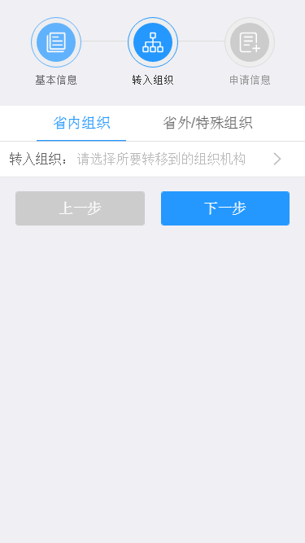

填写转出日期、党费缴交截止月份、转出原因，然后点击【上报】按钮。

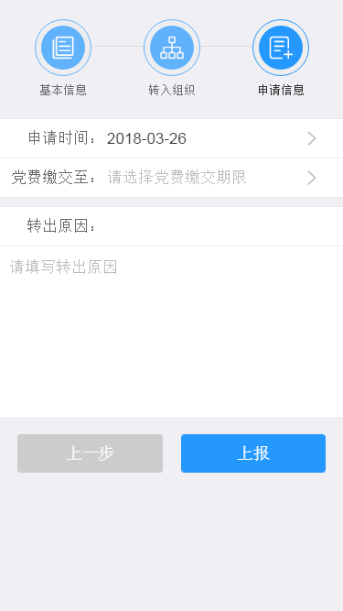

（二）若转到“省外/特殊组织”，则选好目的组织的行政区域、直接输入组织名
称，点击【下一步】按钮。

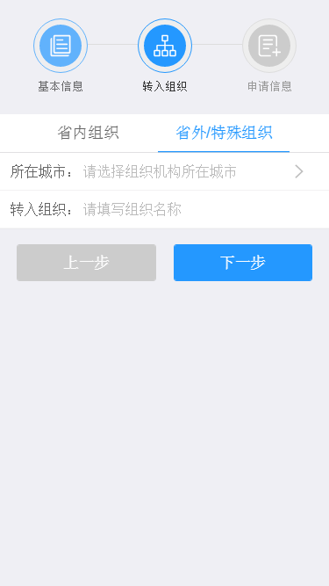

填写好转出申请、党费缴交截止月份、介绍信抬头及转出原因，然后点击【上报】按钮。

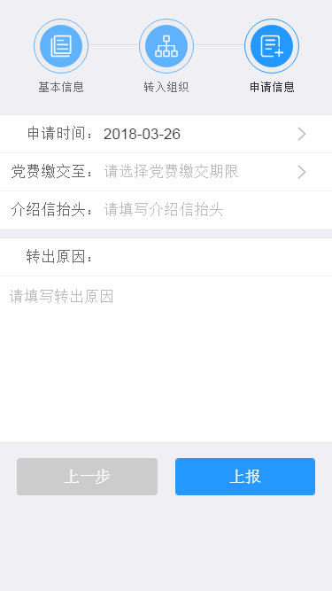

2.2查询记录
管理员登录党员 e 家 app，找到【我】-【党务大厅】-【组织关系转接】菜单，进入到操作页面。点击【记录查询】图标进入记录列表页。

管理员可对组织、转出/转入、姓名、身份证、申请日期、流程状态等多种条件进行筛选查询。具体如下：
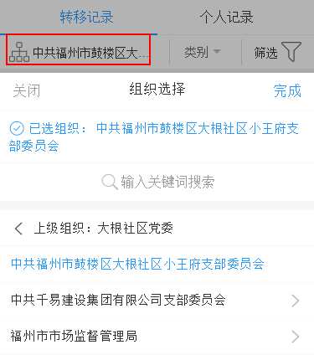点击左上角的组织图标，可设置查询的组织范围。

点击中间的【类别】可以筛选“转出记录”或“转入记录”或“全部记录”。

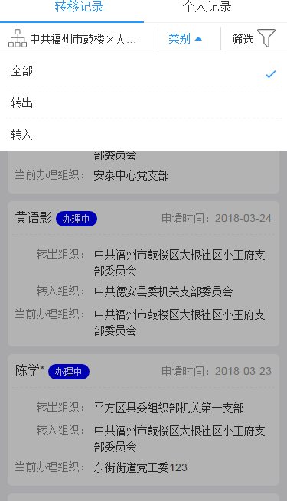

点击右上角的【筛选】按钮，则可以对姓名、身份证、介绍信编号、申请时间、流程转台、性别等进行综合条件查询。设置完查询条件后，点击【确认】按钮，即可进行筛选。

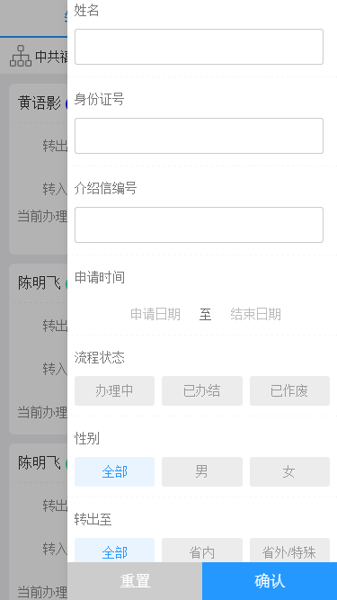

点击某条记录后，进入详情页面，头部蓝色区域显示的为该流程当前办理环节和当前办理组织名称。底下为该组织的联系人等相关信息，下方为该申请记录的明细。

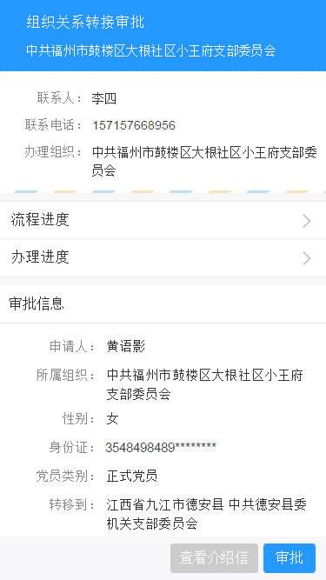

点击【流程进度】即可查看该记录流转的完整流程图。鼠标点击流程图中的环节名称，即弹窗显示该办理组织的联系人和联系电话。

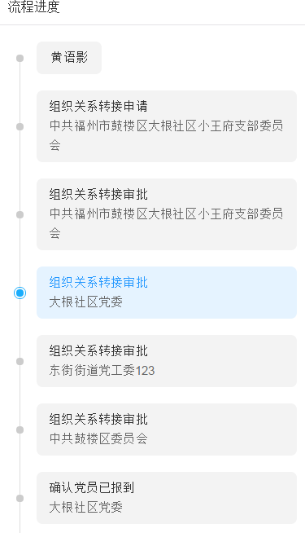

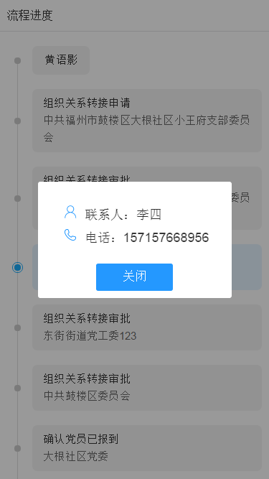

点击详情页中的【办理进度】即可查看该流程已办和当前办理环节的审批过程的相关信息。

2.3审批记录
管理员登录党员 e 家 app，找到【我】-【党务大厅】-【组织关系转接】菜单，进入到操作页面。点击【记录查询】图标进入记录列表页。

在列表页中点击流程状态为“办理中”且当前办理组织为管理员所维护的记 录，进入详情页面进行审批。

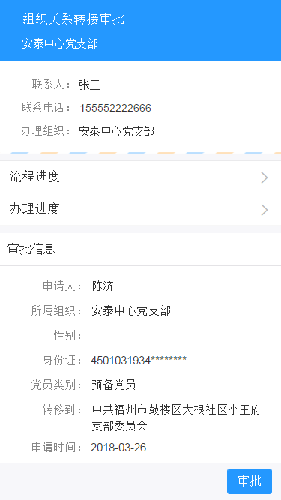

（省内转接-审批界面） （转出到省外/特殊组织-审批界面）
查看申请信息后，填写审批理由，点击【通过】或【驳回】按钮。

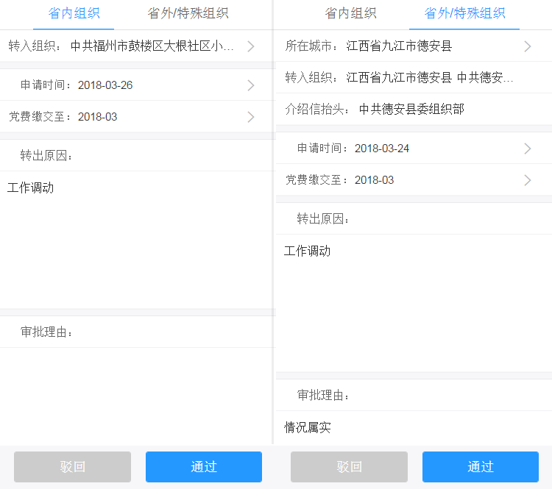
（省内转接-审批界面） （转出到省外/特殊组织-审批界面） 点击通过前，需再次确认下信息。

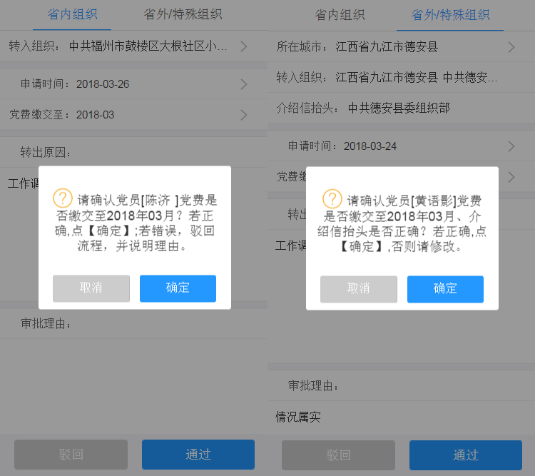
（省内转接-审批界面） （转出到省外/特殊组织-审批界面）

若转出到”省外/特殊组织”的记录，党委在审批环节，需上传附件后方可审批通过。

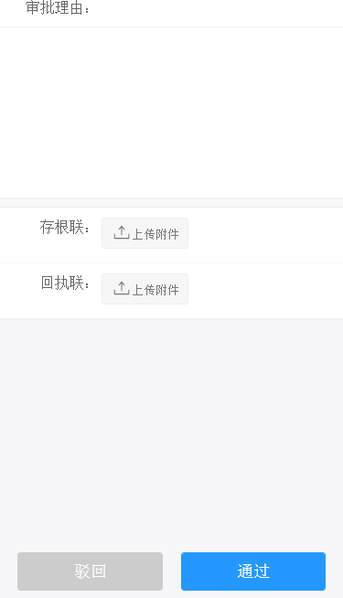

若审批后想要撤回，找到刚才审批的记录后，点击进入详情页面，可以点击右下角的【撤回】按钮。

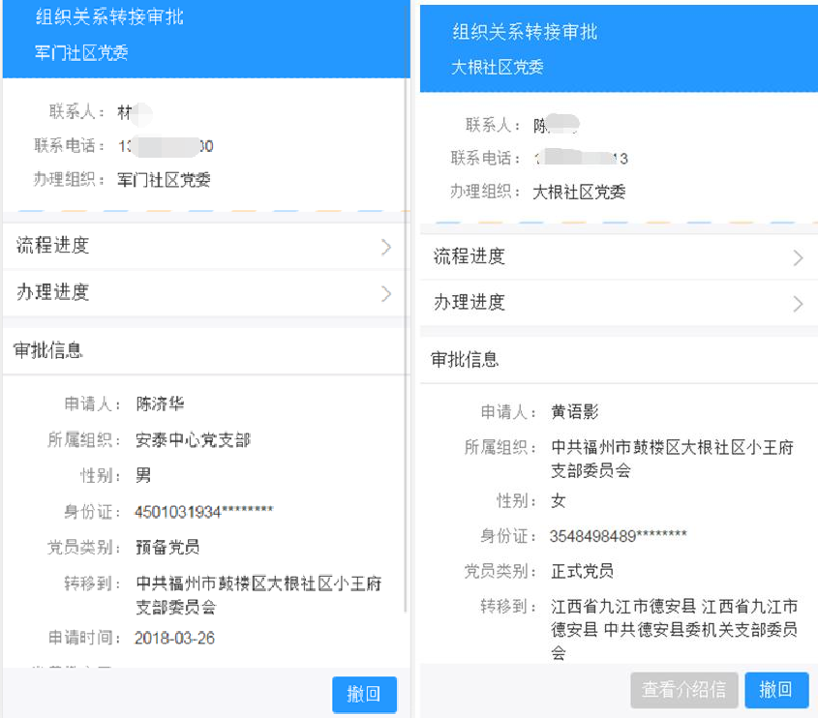

（省内转接-撤回界面） （转出到省外/特殊组织-撤回界面）

2.4确认报到
党支部管理员登录党员 e 家 app，找到【我】-【党务大厅】-【组织关系转接】菜单，进入到操作页面。点击【记录查询】图标进入记录列表页。

在列表页中点击流程状态为“待报到”且当前办理组织为管理员所维护的记 录，进入详情页面进行操作。

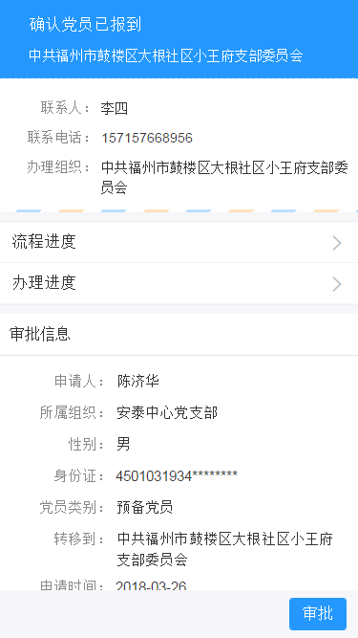

点击详情页面右下角的【审批】按钮，若确认党员报到，则点击【确认报到】按钮。若情况不实，想要退回，则填写审批理由后，点击【异议反馈】按钮进行驳回。

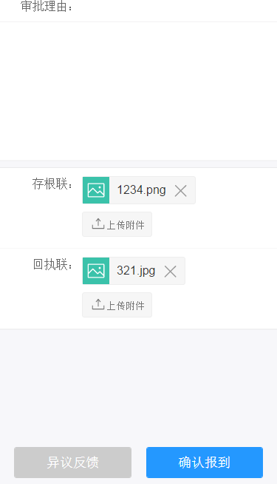

（省内转接-报到界面） （转出到省外/特殊组织-报到界面）
2.5查看介绍信
福建省范围内部进行组织关系转接（厦门除外），无需纸质版介绍信，线上也无需显示介绍信。只有转出到“省外/特殊组织”的，才会生成线上介绍信。 转出到“省外/特殊组织”需上传介绍信的存根联或回执联附件，从“省外/特殊组织”转入的，需上传对应的介绍信附件。
管理员登录党员 e 家 app，找到【我】-【党务大厅】-【组织关系转接】菜单，进入到操作页面。点击【记录查询】图标进入记录列表页。

从列表中点击转出到“省外/特殊组织”的转接记录，点击记录后进入详情页面。点击右下角有个【查看介绍信】按钮，可进行预览。

